Жителей Гагаринского района обучили основам первой помощи

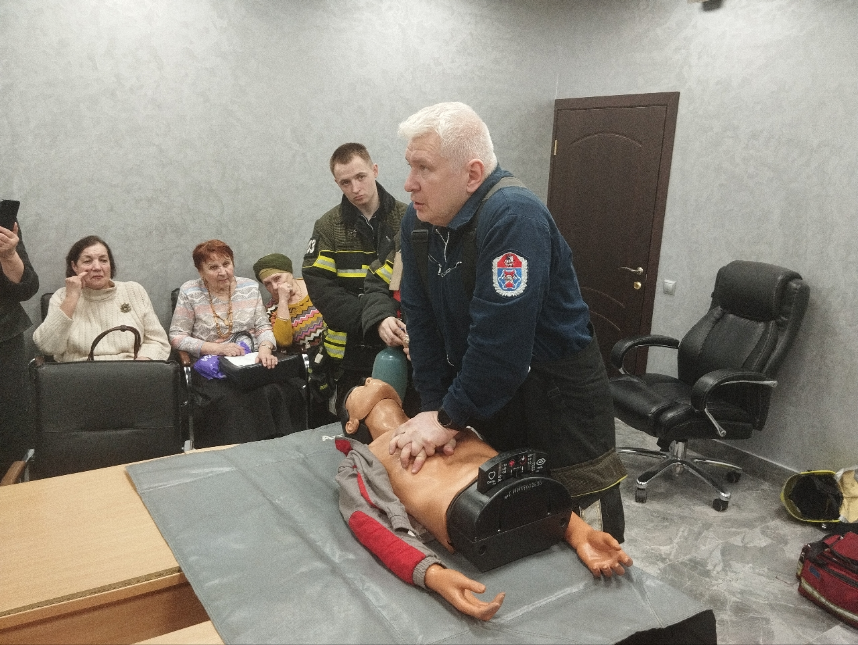

Первую помощь пострадавшему может оказать любой человек, даже не имеющий медицинского образования. Но серьезным препятствием для ее оказания могут быть сомнения в своих действиях, поэтому очень важно периодически «освежать» свои знания, ведь помощь может потребоваться абсолютно любому человеку в самый неожиданный момент.

Для проведения с населением занятий по первой помощи Управление по ЮЗАО Департамента ГОЧСиПБ приглашает настоящих спасателей – тех, кто ни секунды не теряет при спасении человеческой жизни.

На недавнюю встречу с жителями Гагаринского района были приглашены спасатели пожарно-спасательного отряда №203 ГКУ «Пожарно-спасательный центр». Для демонстрации правильного порядка действий и отработки практических навыков был задействован специальный тренажер, имитирующий человека, находящегося без сознания.

Начало рассказа спасателей включало в себя перечисление различных ситуаций и их опасных факторов, способных негативно повлиять на организм человека, из-за чего может потребоваться помощь людей поблизости.

После введения, которое вовлекло слушателей в процесс занятия, профессионалы привели еще несколько примеров угрожающих жизни ситуаций и поинтересовались у жителей, каким образом они бы помогли пострадавшему. Из всех названных вариантов ответа правильными были единицы.

Как только поток идей прекратился, спасатели в мельчайших подробностях рассказали и показали, как следует действовать в кажущихся непонятными обстоятельствах, а затем попросили жителей попробовать повторить за ними весь алгоритм.

«Даже резко встать с кровати может быть опасно для жизни, особенно в пожилом возрасте. А ведь существует немало других ситуаций и состояний, способных привести к тяжелым последствиям. Понимание основ оказания первой помощи дает возможность не только помочь человеку, попавшему в беду, но и избежать нужды в помощи окружающих», - отметил огнеборец пожарно-спасательного отряда №203 ГКУ «ПСЦ» Максим Ушков.